ORIGINAL ARTICLE
29/03/2019

Estas son las amenazas que impulsan la degradación del suelo
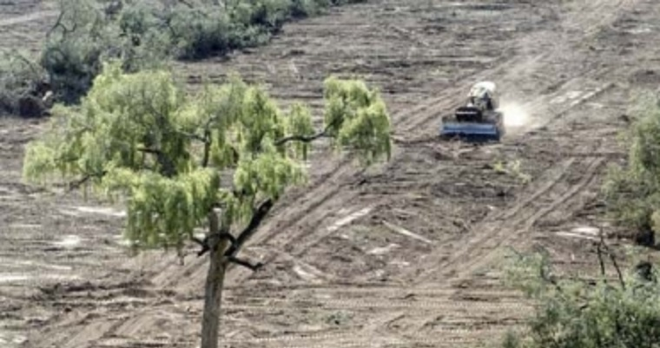
La erosión del suelo se define como la pérdida de la capa superficial de la corteza terrestre.
​
Con el paso del tiempo es evidente que la corteza terrestre está sufriendo graves daños que están degradándolo hasta llevarlo a la erosión, por efecto de procesos naturales pero también por las actividades humanas. Aprenda cómo puede corregir estos perjuicios para mantener la salud del terreno.
La degradación de los suelos hace referencia a la alteración negativa o disminución de una o varias de las ofertas de bienes, servicios o funciones ecosistémicas, provocada por procesos naturales o antrópicos (de acción humana), y causando la pérdida del componente ambiental.
Puede ser física, química o biológica. En la física, se presenta la erosión y la compactación; en la degradación química ocurre salinización, acidificación y la contaminación.
En cuanto a la degradación biológica, como lo señaló el Ministerio de Ambiente y el Instituto de Hidrología, Meteorología y Estudios Ambientales (Ideam), se evidencia por la pérdida de la materia orgánica, el desequilibrio de la actividad biológica y procesos de mineralización del suelo.
Otros tipos de degradación del suelo van desde pérdida de biodiversidad, desequilibrio de nutrientes, compactación, sellado, contaminación, salinización, pérdida de carbono orgánico
De acuerdo con el Protocolo de Degradación de Suelos por Erosión, esta se define como "la pérdida de la capa superficial de la corteza terrestre por acción del agua y/o del viento, que es mediada por el hombre, y trae consecuencias ambientales, sociales, económicas y culturales".
Según un estudio del Minambiente y el Ideam, el 40 % de la superficie continental de Colombia presenta algún grado de erosión, desde ligera (20%), moderada (17%), severa (2,7%) y muy severa (0,24%). (Lea: Ganadero, cuide el suelo de su finca porque es un recurso no renovable)
Las amenazas para el suelo que ocasionan su degradación son la deforestación, el crecimiento demográfico, la expansión de las ciudades, la contaminación y eliminación de residuos, el cambio climático y las prácticas de manejo de suelo que son insostenibles.
Las consecuencias de degradar el terreno van desde la escasez de agua, la inseguridad alimentaria y nutricional, aceleración del cambio climático, pobreza e inseguridad social, migración y reducción de los servicios ecosistémicos.
No obstante, la "Guía de buenas prácticas para la gestión y uso sostenible del suelo en áreas rurales" elaborada por la Organización de las Naciones Unidas para la Alimentación y la Agricultura (FAO) para Colombia resalta algunas soluciones para la gestión sostenible como son:
Gobernanza inclusiva del suelo
Aumentar inversión en la gestión sostenible del suelo
Promoción y sensibilización
Establecer sistemas de información del suelo
Desarrollar capacidades y fortalecer la extensión sobre los suelos
Detener la degradación del suelo
Restaurar y rehabilitar los suelos degradados
Implementar la planificación del uso de la tierra
Tratar aguas residuales
Eliminar adecuadamente los residuos
Reducir la erosión
Aplicar la rotación de cultivos y labranza mínima
Usar los nutrientes sabiamente
Mantener la superficie del suelo cubierta
Aumentar el contenido de materia orgánica del suelo
Analizar y evaluar la condición del suelo
​Fuente: ContextoGanadero

Translation
These are the problems that impulse soil degradation
Soil erosion is the processes were the Earth crust gets reduced.
As the time passes it is obvious that the soil degrades even to de point of getting eroded. This is produced by natural phenomena, but also by human activity. Here you will learn how to prevent this and maintain the soil’s health.
Soil degradation stands for the negative alteration or diminution of a variety of services, goods and functions of the ecosystem, produced from natural or anthropic (human activity) processes and causes an environmental lost.
It can be physical, chemical or biological: physical would be, for example erosion or compaction, chemical would be a decrease or increase in Ph. Levels, pollution or salinization.
Regarding biological degradation, as the Environmental ministry and the IDEAM (Spanish for: Hydrological, Meteorological and Environmental studies Institution) said: is evidence by the loss of organic matter and the unbalance of biological activity and mineralisation.
Other kinds of soil degradation are nutrient unbalance, compaction, sealed, contamination, salinization and loss of the biological carbon compounds.
According with the protocol for soil degradation caused by erosion, this is defined as the loss of the surface of Earth’s crust caused form water/wind and is measured by human kind and brings ecological, social, economic and cultural problems.
According to an study from Minambiente and IDEAM, 40% of Colombia’s continental surface presents some erosion degree light (20%), moderate (17%), severe (2,7%) and very severe (0,24%). (Read: Farmer, protect your soil as it’s a non-renewable resource).
The menaces for soil that causes degradation are deforestation, demographical growth, cities expansion, contamination and residues dumping, climate change and non-sustainable land management procedures.
Consequences of soil degradation can be water shortage, nutritious and alimentary insecurity, climate change acceleration, poverty and social insecurity, migration and reduction of ecosystem’s services.
Nevertheless, the “Gide of good practices for management and sustainable use of soil and rural areas” elaborated by the United Nations for Colombia tells some viable and sustainable solutions such as:
-Inclusive land government.
-Augmenting the inversion in sustainable soil management.
-Promotion and sensitization.
-Soil information systems stablemen.
-Capability development and strengthen extension over land.
-Stopping soil degradation.
-Restore and rehabilitate already degraded soil.
-Implement soil use planning.
-Residual water treatment.
-Proper residue disposal.
-Apply crops rotation and minimal tillage.
-Use nutrients wisely.
-Maintain soil surface covered.
-Augment soils organic matter percentage.
-Analyse and evaluate soil condition.

